

**Università degli Studi di Salerno Anno Accademico 2018/2019**

**Corso di Ingegneria del Software**

**System Test Plan**

**V 1.4**



**Top Manager:**

*Prof. De Lucia Andrea*

**Team di sviluppo:**

|  |  |
| --- | --- |
| Nome e Cognome | Matricola |
| *Aniello Mancusi* | 0512102610 |
| *Vincenzo Zito* | 0512100507 |

**Revision History:**

|  |  |  |  |
| --- | --- | --- | --- |
| **Autore** | **Data** | **Descrizione** | **Versione** |
| *Vincenzo Zito* | *12/10/19* | *Struttura documento* | *v 1.0* |
| *Aniello Mancusi* | *13/10/19* | *Stesura introduzione* | *v 1.1* |
| *Aniello Mancusi* | *14/10/19* | *Stesura capitoli “Documentazione allegata al System Test Plan”, ”Panoramica generale del sistema oggetto di testing” e “Funzionalità da testare”.* | *v 1.2* |
| *Vincenzo Zito* | *15/10/19* | *Stesura capitoli “Criteri Pass/Failed”, “Strategia globale e approccio” e “Sospensione e ripresa”.* | *v 1.3* |
| *Aniello Mancusi* | *16/10/19* | *Stesura capitoli “Materiale per il testing”, “Test cases” e “Pianificazione del testing”.* | *v 1.4* |

Sommario

Introduzione 3

Scopo 3

Obiettivi 3

Scenari di testing 3

Documentazione allegata al System Test Plan 4

Relazione con il documento di analisi dei requisiti (RAD) 4

Relazione con il documento di system design (SDD) 4

Relazione con il documento di object design (ODD) 4

Panoramica generale del sistema oggetto di testing 5

Funzionalità da testare 6

Criteri Pass/Failed 6

Strategia globale e approccio 7

Testing di unità 7

Testing di Integrazione 7

Testing di sistema 7

Sospensione e ripresa 8

Criteri di sospensione 8

Criteri di ripresa 8

Materiale per il testing 9

Test cases 10

Gestione registrazione 10

Gestione autenticazione 14

Gestione acquisti 18

Pianificazione del testing 29

Determinazione dei ruoli 29

Determinazione dei rischi 29

Organizzazione delle attività di testing 29

# Introduzione

## Scopo

Questo documento specifica un piano di test della web application “**StaySoftware**”. Esso descrive la strategia di sperimentazione e l’approccio al test della stessa che il team utilizzerà per verificare che la domanda soddisfa i requisiti stabiliti dal business plan prima del rilascio. In questa attività andremo a rilevare gli eventuali errori prodotti all’interno del codice, per evitare che essi si presentino nel momento in cui il sistema verrà utilizzato dall’utente finale.

Verranno testate esclusivamente le funzionalità implementate e specificate nell’ODD. La fase di testing è quindi strettamente legata alle fasi ad essa precedenti; ogni documento, risultato delle differenti fasi di sviluppo, sarà un punto di partenza indispensabile e centrale per poter effettuare un testing corretto e adeguato al sistema software sviluppato.

## Obiettivi

* Soddisfare le specifiche, le esigenze e le regole di progetto;
* Supportare gli standard aziendali e software specificati;
* Soddisfare i criteri di input dell’utente che testerà il programma.

## Scenari di testing

Le attività di test che si andranno ad eseguire sono state pianificate per le seguenti operazioni:

* Gestione registrazione
* Gestione autenticazione
* Gestione riparazioni
* Gestione acquisti
* Gestione magazzino
* Gestione utenti

# Documentazione allegata al System Test Plan

Il test plan ha, come sottoscritto nell’introduzione, una relazione stretta con il resto dei documenti che sono stati prodotti durante l’elaborazione del prodotto software in questione, poiché in essi è stata pianificata la modalità di sviluppo e di futuro utilizzo dello stesso. Questo quindi permette di rilevare le eventuali differenze tra il comportamento atteso e quello osservato del sistema (cosa fondamentale). Di seguito verranno riportate le relazioni tra il test plan e la documentazione precedente.

## Relazione con il documento di analisi dei requisiti (RAD)

La relazione tra test plan e RAD riguarda in particolare i requisiti funzionali e non funzionali del sistema poiché i test che saranno eseguiti su ogni funzionalità terranno conto delle specifiche espresse nel RAD.

## Relazione con il documento di system design (SDD)

Nel System Design Document abbiamo suddiviso il nostro sistema in sottosistemi e l’architettura in tre livelli: Presentation Layer, Application Layer e Storage Layer. Il test dei vari componenti deve rimanere fedele a queste suddivisioni il più possibile.

## Relazione con il documento di object design (ODD)

Il test d’integrazione farà quanto più riferimento possibile alle interfacce delle classi definite nell’ODD.

# Panoramica generale del sistema oggetto di testing

Come stabilito nel System Design Document la struttura del nostro sistema è divisa secondo una architettura “Three Layers” cioè a tre livelli: Interface Layer, Application Logic Layer e Storage Layer. In questo caso il livello più alto interagisce con il livello applicativo che a sua volta si occuperà di eseguire le operazioni nel database di StaySoftware, cercando di garantire il più possibile basso accoppiamento e alta coesione tra le varie classi. Il sistema inoltre è stato suddiviso in sottosistemi più piccoli che cooperano per il funzionamento ottimale dell’applicazione sviluppata.

Quasi ognuna di queste gestioni prevede principalmente operazioni di inserimento, modifica, cancellazione e visualizzazione: saranno proprio queste funzionalità ad essere testate nel corso della fase di testing del sistema.

# Funzionalità da testare

Di seguito è riportato l’elenco delle funzionalità che verranno testate:

1. Gestione registrazione
   1. Registrazione
2. Gestione autenticazione
   1. Login
3. Gestione riparazioni
   1. Richiesta preventivo
   2. Invio preventivo
   3. Accettazione/rifiuto preventivo
   4. Inizio riparazione
   5. Comunicazione riparazione effettuata
4. Gestione acquisti
   1. Carrello
   2. Finalizzazione acquisto
5. Gestione magazzino
   1. Inserimento prodotti
   2. Carico/Scarico prodotti
   3. Modifica prezzo prodotti
6. Gestione utenti
   1. Modifica dati

# Criteri Pass/Failed

I dati di input del test saranno suddivisi in classi di equivalenza, ovvero verranno raggruppati in insiemi dalle caratteristiche comuni, per i quali sarà sufficiente testare un solo elemento rappresentativo. Un input, quindi, avrà superato un test se l’output risultante sarà quello atteso, cioè quello che è stato specificato dal team rispetto al test case.

# Strategia globale e approccio

Le tecniche di testing adottate riguarderanno inizialmente il testing di unità dei singoli componenti, come detto in precedenza, in modo da testare nello specifico la correttezza di ciascuna unità.

Seguirà il testing di integrazione, che focalizzerà l’attenzione principalmente sul test delle interfacce delle suddette unità. Infine verrà eseguito il testing di sistema, che vedrà come oggetto di testing l’intero sistema assemblato nei suoi componenti. Quest’ultimo servirà soprattutto a verificare che il sistema soddisfi le richieste del cliente.

## Testing di unità

Durante questa fase, verranno ricercate le condizioni di fallimento, isolando i componenti ed usando test driver e stub, cioè implementazioni parziali di componenti che dipendono o da cui dipendono le componenti da testare. La strategia utilizzata per il testing si baserà esclusivamente sulla tecnica Black-Box, che si focalizza sul comportamento Input/Output, ignorando la struttura interna della componente. Al fine di minimizzare il numero di test cases, i possibili input verranno partizionati in classi di equivalenza e per ogni classe verrà selezionato un test case. Gli stati erronei scovati in questa, come in qualsiasi altra fase di testing, che comporteranno un fallimento del sistema dovranno essere tempestivamente corretti per poter ripristinare il testing al più presto, per comunicare i vari fallimenti identificati durante la fase di testing si utilizzerà un test incident report.

## Testing di Integrazione

In questa fase si procederà all’integrazione delle componenti di una funzionalità che verranno testate nel complesso attraverso una strategia Bottom-Up. Si passerà, poi, alla funzionalità successiva fino ad esaurire le funzionalità implementate. Quest’approccio mira principalmente a ridurre le dipendenze tra funzionalità differenti e a facilitare la ricerca di errori nelle interfacce di comunicazione tra i due sottosistemi.

## Testing di sistema

Lo scopo di questa fase di testing è quello di dimostrare che il sistema soddisfi effettivamente i requisiti richiesti e sia, quindi, pronto all’uso. Come per il testing di unità, si cercherà di testare le funzionalità più importanti per l’utente e quelle che hanno una maggiore probabilità di fallimento. Si noti che, come per il testing di unità, si procederà attraverso tecnica Black-Box.

# Sospensione e ripresa

## Criteri di sospensione

La fase di testing del sistema verrà sospesa quando si raggiungerà un compromesso tra qualità del prodotto e costi dell’attività di testing. Il testing verrà quindi portato avanti quanto più possibile nel tempo senza però rischiare di ritardare la consegna finale del progetto e senza uscire fuori budget.

## Criteri di ripresa

In seguito alle modifiche o correzioni delle componenti che introdurranno errori o fallimenti, i test case verranno sottoposti nuovamente al sistema assicurandosi così di aver risolto effettivamente il problema.

# Materiale per il testing

Per l’attività di testing è necessario un pc con connessione ad internet dato che il sistema è accessibile da remoto e il database si trova su un server dedicato.

Caratteristiche pc utilizzati:

|  |  |
| --- | --- |
| Marca | Asus |
| Modello | VivoBook Pro 15 N580VD |
| Processore | Intel Core i7-7700HQ |
| Ram | 16 GB |
| Schermo | 15,6” |
| Risoluzione | 3840 x 2160 |

|  |  |
| --- | --- |
| Marca | Asus |
| Modello | S56CB |
| Processore | Intel – i7-3537U |
| Ram | 8 GB |
| Schermo | 15,6” |
| Risoluzione | 1366 x 768 |

# Test cases

## Gestione registrazione

Registrazione

*Category partition*

|  |  |
| --- | --- |
| **Parametro:** *nome*  **Formato:** *[A-Za-z]* | |
| *Lunghezza[ln]* | 1. <3 or >30 [error_ln] 2. 3<nome<30 [ln_pass] |
| *Formato[fn]* | 1. formato errato [error_fn] 2. formato giusto [fn_pass] |
| *Assenza parametri [apn]* | 1. campo vuoto [error_apn] 2. campo compilato [apn_pass] |

|  |  |
| --- | --- |
| **Parametro:** *cognome*  **Formato:** *[A-Za-z]* | |
| *Lunghezza[lc]* | 1. <3 or >30 [error_lc] 2. 3<cognome<30 [lc_pass] |
| *Formato[fc]* | 1. formato errato [error_fc] 2. formato giusto [fc_pass] |
| *Assenza parametri [apc]* | 1. campo vuoto [error_apc] 2. campo compilato [apc_pass] |

|  |  |
| --- | --- |
| **Parametro:** *indirizzo*  **Formato:** *[A-Za-z0-9]* | |
| *Lunghezza[li]* | 1. <3 or >50 [error_li] 2. 3<indirizzo<50 [li_pass] |
| *Formato[fi]* | 1. formato errato [error_fi] 2. formato giusto [fi_pass] |
| *Assenza parametri[api]* | 1. campo vuoto [error_api] 2. campo compilato [api_pass] |

|  |  |
| --- | --- |
| **Parametro:** *codice fiscale*  **Formato:** *[A-Za-z0-9]* | |
| *Lunghezza[lcf]* | 1. 16< or >16 [error_lcf] 2. 16 [lcf_pass] |
| *Formato[fcf]* | 1. formato errato [error_fcf] 2. formato giusto [fcf_pass] |
| *Assenza parametri[apcf]* | 1. campo vuoto [error_apcf] 2. campo compilato [apcf_pass] |

|  |  |
| --- | --- |
| **Parametro:** *telefono*  **Formato:** *[0-9]* | |
| *Lunghezza[lt]* | 1. 10< or >11 [error_lt] 2. 10<telefono<11 [lt_pass] |
| *Formato[ft]* | 1. formato errato [error_ft] 2. formato giusto [ft_pass] |
| *Assenza parametri[apt]* | 1. campo vuoto [error_apt] 2. campo compilato [apt_pass] |

|  |  |
| --- | --- |
| **Parametro:** *mail*  **Formato:** *[A-Za-z0-9]@[a-z]* | |
| *Lunghezza[lm]* | 1. 5< or >30 [error_lm] 2. 5<mail<30 [lm_pass] |
| *Formato[fm]* | 1. formato errato [error_fm] 2. formato giusto [fm_pass] |
| *Assenza parametri[apm]* | 1. campo vuoto [error_apm] 2. campo compilato [apm_pass] |

|  |  |
| --- | --- |
| **Parametro:** *password*  **Formato:** *[A-Za-z0-9]* | |
| *Lunghezza[lp]* | 1. 7< or >20 [error_lp] 2. 7<password<20 [lp_pass] |
| *Formato[fp]* | 1. formato errato [error_fp] 2. formato giusto [fp_pass] |
| *Assenza parametri[app]* | 1. campo vuoto [error_app] 2. campo compilato [app_pass] |

|  |  |  |
| --- | --- | --- |
| **Codice** | **Combinazione** | **Esito** |
| Test_case_1_1 | ln_a | Errore |
| Test_case_1_2 | ln_b, fn_a | Errore |
| Test_case_1_3 | ln_b, fn_b, apn_a | Errore |
| Test_case_1_4 | ln_b, fn_b, apn_b, lc_a | Errore |
| Test_case_1_5 | ln_b, fn_b, apn_b, lc_b, fc_a | Errore |
| Test_case_1_6 | ln_b, fn_b, apn_b, lc_a, fc_b, apc_a | Errore |
| Test_case_1_7 | ln_b, fn_b, apn_b, lc_a, fc_b, apc_b, li_a | Errore |
| Test_case_1_8 | ln_b, fn_b, apn_b, lc_a, fc_b, apc_b, li_b, fi_a | Errore |
| Test_case_1_9 | ln_b, fn_b, apn_b, lc_a, fc_b, apc_b, li_b, fi_b, api_a | Errore |
| Test_case_1_10 | ln_b, fn_b, apn_b, lc_a, fc_b, apc_b, li_b, fi_b, api_b, lcf_a | Errore |
| Test_case_1_11 | ln_b, fn_b, apn_b, lc_a, fc_b, apc_b, li_b, fi_b, api_b, lcf_b, fcf_a | Errore |
| Test_case_1_12 | ln_b, fn_b, apn_b, lc_a, fc_b, apc_b, li_b, fi_b,  api_b, lcf_b, fcf_b, apcf_a | Errore |
| Test_case_1_13 | ln_b, fn_b, apn_b, lc_a, fc_b, apc_b, li_b, fi_b,  api_b, lcf_b, fcf_b, apcf_b, lt_a | Errore |
| Test_case_1_14 | ln_b, fn_b, apn_b, lc_a, fc_b, apc_b, li_b, fi_b,  api_b, lcf_b, fcf_b, apcf_b, lt_b, ft_a | Errore |

|  |  |  |
| --- | --- | --- |
| Test_case_1_15 | ln_b, fn_b, apn_b, lc_a, fc_b, apc_b, li_b, fi_b,  api_b, lcf_b, fcf_b, apcf_b, lt_b, ft_b, apt_a | Errore |
| Test_case_1_16 | ln_b, fn_b, apn_b, lc_a, fc_b, apc_b, li_b, fi_b,  api_b, lcf_b, fcf_b, apcf_b, lt_b, ft_b, apt_b, lm_a | Errore |
| Test_case_1_17 | ln_b, fn_b, apn_b, lc_a, fc_b, apc_b, li_b, fi_b,  api_b, lcf_b, fcf_b, apcf_b, lt_b, ft_b, apt_b, lm_b, fm_a | Errore |
| Test_case_1_18 | ln_b, fn_b, apn_b, lc_a, fc_b, apc_b, li_b, fi_b,  api_b, lcf_b, fcf_b, apcf_b, lt_b, ft_b, apt_b, lm_b, fm_b, apm_a | Errore |
| Test_case_1_19 | ln_b, fn_b, apn_b, lc_a, fc_b, apc_b, li_b, fi_b, api_b, lcf_b, fcf_b, apcf_b, lt_b, ft_b, apt_b,  lm_b, fm_b, apm_b, lp_a | Errore |
| Test_case_1_20 | ln_b, fn_b, apn_b, lc_a, fc_b, apc_b, li_b, fi_b,  api_b, lcf_b, fcf_b, apcf_b, lt_b, ft_b, apt_b, lm_b, fm_b, apm_b, lp_b, fp_a | Errore |
| Test_case_1_21 | ln_b, fn_b, apn_b, lc_a, fc_b, apc_b, li_b, fi_b, api_b, lcf_b, fcf_b, apcf_b, lt_b, ft_b, apt_b,  lm_b, fm_b, apm_b, lp_b, fp_b, app_a | Errore |
| Test_case_1_22 | ln_b, fn_b, apn_b, lc_a, fc_b, apc_b, li_b, fi_b,  api_b, lcf_b, fcf_b, apcf_b, lt_b, ft_b, apt_b, lm_b, fm_b, apm_b, lp_b, fp_b, app_b | Corretto |

*Specification*

…

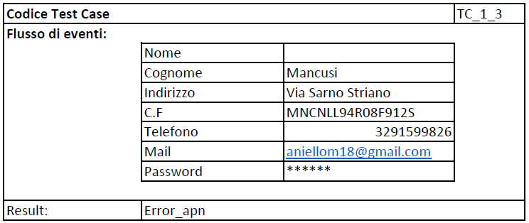…

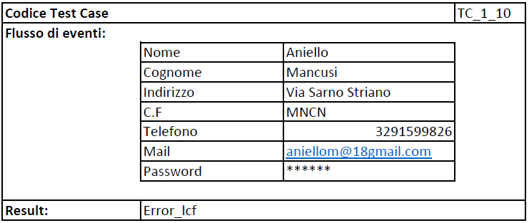

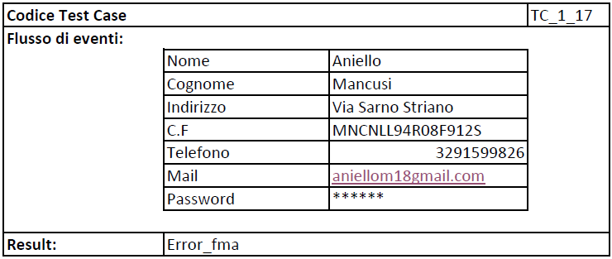

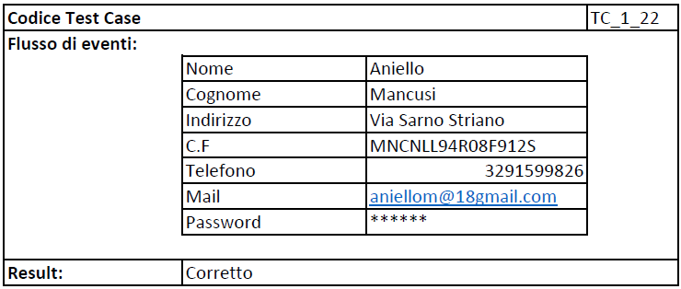

## Gestione autenticazione

Login

*Category partition*

|  |  |
| --- | --- |
| **Parametro:** *mail*  **Formato:** *[A-Za-z0-9]@[a-z]* | |
| *Formato[fm]* | 1. formato errato [error_fm] 2. formato giusto [fm_pass] |
| *Assenza parametri[apm]* | 1. campo vuoto [error_apm] 2. campo compilato [apm_pass] |

|  |  |
| --- | --- |
| **Parametro:** *password*  **Formato:** *[A-Za-z0-9]* | |
| *Formato[fp]* | 1. formato errato [error_fp] 2. formato giusto [fp_pass] |
| *Assenza parametri[app]* | 1. campo vuoto [error_app] 2. campo compilato [app_pass] |

|  |  |  |
| --- | --- | --- |
| **Codice** | **Combinazione** | **Esito** |
| Test_case_2_1 | fm_a | Errore |
| Test_case_2_2 | fm_b, apm_a | Errore |
| Test_case_2_3 | fm_b, apm_a, fp_a | Errore |
| Test_case_2_4 | fm_b, apm_a, fp_b, app_a | Errore |
| Test_case_2_5 | fm_b, apm_a, fp_b, app_b | Corretto |

*Specification*

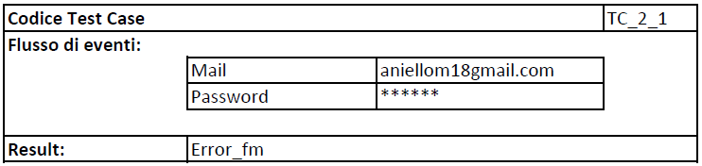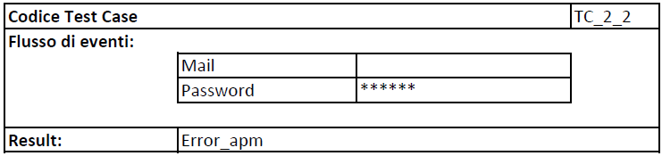

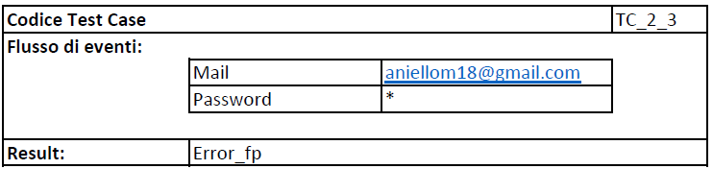

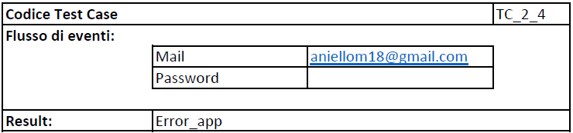

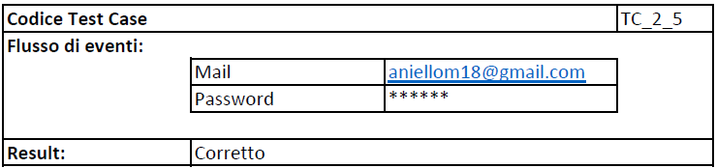

Gestione riparazioni Richiesta preventivo *Category partition*

|  |  |
| --- | --- |
| **Parametro:** *descrizione*  **Formato:** *[A-Za-z0-9]* | |
| *Lunghezza[ld]* | 1. 1< or >200 [error_ld] 2. 1<descrizione<200 [ld_pass] |
| *Formato[fd]* | 1. formato errato [error_fd] 2. formato giusto [fd_pass] |
| *Assenza parametri[apd]* | 1. campo vuoto [error_apd] 2. campo compilato [apd_pass] |

|  |  |  |
| --- | --- | --- |
| **Codice** | **Combinazione** | **Esito** |
| Test_case_3_1 | ld_a | Errore |
| Test_case_3_2 | ld_b, fd_a | Errore |
| Test_case_3_3 | ld_b, fd_b | Errore |
| Test_case_3_4 | ld_b, fd_b, apd_a | Errore |
| Test_case_3_5 | ld_b, fd_b, apd_b | Corretto |

Invio preventivo

*Category partition*

|  |  |
| --- | --- |
| **Parametro:** *prezzo*  **Formato:** *[0-9]* | |
| *Lunghezza[lpr]* | 1. 1< or >5 [error_l*pr*] 2. 1<descrizione<5 [l*pr*_pass] |
| *Formato[fpr]* | 1. formato errato [error_f*pr*] 2. formato giusto [f*pr*_pass] |
| *Assenza parametri[appr]* | 1. campo vuoto [error_ap*pr*] 2. campo compilato [ap*pr*_pass] |

|  |  |  |
| --- | --- | --- |
| **Codice** | **Combinazione** | **Esito** |
| Test_case_4_1 | l*pr*_a | Errore |
| Test_case_4_2 | l*pr*_b, f*pr*_a | Errore |
| Test_case_4_3 | l*pr*_b, f*pr*_b | Errore |
| Test_case_4_4 | l*pr*_b, fd*pr*, ap*pr*_a | Errore |
| Test_case_4_5 | l*pr*_b, f*pr*_b, ap*pr*_b | Corretto |

Accetazione/rifiuto preventivo

*Category partition*

|  |  |
| --- | --- |
| **Parametro:** *accetta*  **Formato:** *[checked - unchecked]* | |
| *Selezionato[sa]* | 1. non selezionato 2. selezionato [se sr non è selezionato] |

|  |  |
| --- | --- |
| **Parametro:** *rifiuta*  **Formato:** *[checked - unchecked]* | |
| *Selezionato[sr]* | 1. non selezionato 2. selezionato [se sa non è selezionato] |

|  |  |  |
| --- | --- | --- |
| **Codice** | **Combinazione** | **Esito** |
| Test_case_5_1 | sa_a, sr_a | Errore |
| Test_case_5_2 | sa_b, sr_a | Corretto |
| Test_case_5_3 | sa_a, sr_b | Corretto |

## Gestione acquisti

Carrello

*Category partition*

|  |  |
| --- | --- |
| **Parametro:** *quantità*  **Formato:** *[0-9]* | |
| *Lunghezza[lq]* | 1. 1< or >3 [error_l*q*] 2. 1<quantità<3 [l*q*_pass] |
| *Formato[fq]* | 1. formato errato [error_f*q*] 2. formato giusto [f*q*_pass] |
| *Assenza parametri[apq]* | 1. campo vuoto [error_ap*q*] 2. campo compilato [ap*q*_pass] |
| *Quantità maggiore della disponibilità [qmdq]* | 1. quantità maggiore [error_qmdq] 2. quantità regolare [qmdq_pass] |

|  |  |  |
| --- | --- | --- |
| **Codice** | **Combinazione** | **Esito** |
| Test_case_6_1 | l*q*_a | Errore |
| Test_case_6_2 | l*q*_b, f*q*_a | Errore |
| Test_case_6_3 | l*q*_b, f*q_b*, ap*q*_a | Errore |
| Test_case_6_4 | l*q*_b, f*q*_b, ap*q*_b, qmdq_a | Errore |
| Test_case_6_5 | l*q*_b, f*q*_b, ap*q*_b, qmdq_b | Corretto |

*Specification*

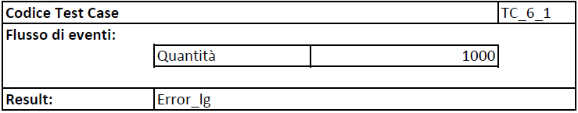

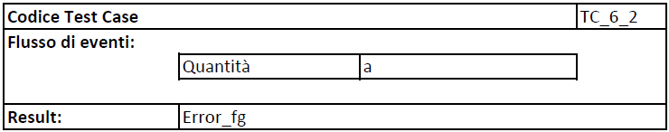

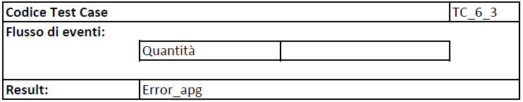

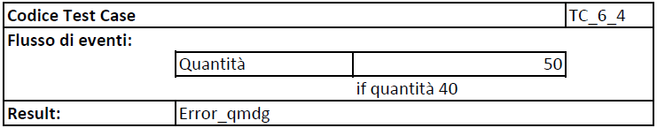

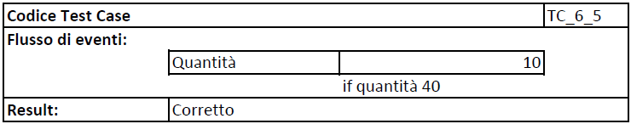

Gestione magazzino Inserimento prodotti *Category partition*

|  |  |
| --- | --- |
| **Parametro:** *smartphone*  **Formato:** *[checked - unchecked]* | |
| *Selezionato[ssm]* | 1. non selezionato 2. selezionato [se sco non è selezionato] |

|  |  |
| --- | --- |
| **Parametro:** *computer*  **Formato:** *[checked - unchecked]* | |
| *Selezionato[sco]* | 1. non selezionato 2. selezionato [se ssm non è selezionato] |

|  |  |
| --- | --- |
| **Parametro:** *modello*  **Formato:** *[A-Za-z0-9]* | |
| *Lunghezza[lmo]* | 1. 1< or >15 [error_lmo] 2. 1<modello<15 [lmo_pass] |
| *Formato[fmo]* | 1. formato errato [error_mo] 2. formato giusto [fmo_pass] |
| *Assenza parametri[apmo]* | 1. campo vuoto [error_mo] 2. campo compilato [apmo_pass] |

|  |  |
| --- | --- |
| **Parametro:** *marca*  **Formato:** *[A-Za-z0-9]* | |
| *Lunghezza[lma]* | 1. 1< or >15 [error_lma] 2. 1<marca<15 [lma_pass] |
| *Formato[fma]* | 1. formato errato [error_ma] 2. formato giusto [fma_pass] |
| *Assenza parametri[apma]* | 1. campo vuoto [error_ma] 2. campo compilato [apma_pass] |

|  |  |
| --- | --- |
| **Parametro:** *descrizione*  **Formato:** *[A-Za-z0-9]* | |
| *Lunghezza[lde]* | 1. 1< or >1500 [error_lde] 2. 1<descrizione<1500 [lde_pass] |
| *Formato[fde]* | 1. formato errato [error_de] 2. formato giusto [fde_pass] |
| *Assenza parametri[apde]* | 1. campo vuoto [error_de] 2. campo compilato [apde_pass] |

|  |  |
| --- | --- |
| **Parametro:** *prezzo acquisto*  **Formato:** *[0-9]* | |
| *Lunghezza[lpa]* | 1. 1< or >5 [error_lpa] 2. 1<prezzo acquisto<5 [lpa_pass] |
| *Formato[fpa]* | 1. formato errato [error_pa] 2. formato giusto [fpa_pass] |
| *Assenza parametri[appa]* | 1. campo vuoto [error_pa] 2. campo compilato [appa_pass] |

|  |  |
| --- | --- |
| **Parametro:** *prezzo vendita*  **Formato:** *[0-9]* | |
| *Lunghezza[lpv]* | 1. 1< or >5 [error_lpv] 2. 1<prezzo vendita<5 [lpv_pass] |
| *Formato[fpv]* | 1. formato errato [error_pv] 2. formato giusto [fpv_pass] |
| *Assenza parametri[appv]* | 1. campo vuoto [error_pv] 2. campo compilato [appv_pass] |

|  |  |
| --- | --- |
| **Parametro:** *quantità*  **Formato:** *[0-9]* | |
| *Lunghezza[lqu]* | 1. 1< or >5 [error_lqu] 2. 1<quantità<5 [lqu_pass] |
| *Formato[fqu]* | 1. formato errato [error_qu] 2. formato giusto [fqu_pass] |
| *Assenza parametri[apqu]* | 1. campo vuoto [error_qu] 2. campo compilato [apqu_pass] |

|  |  |
| --- | --- |
| **Parametro:** *file immagine*  **Formato:** *[.jpg, .jpeg, .png, .gif]* | |
| *Duplicata[di]* | 1. si[error_di] 2. no[di_pass] |
| *Formato[fi]* | 1. formato errato [error_fi] 2. formato giusto [fi_pass] |
| *Assenza file[afi]* | 1. campo vuoto [error_afi] 2. formato giusto [afi_pass] |
| *Grandezza[gi]* | (in byte)  a. 1< or >5000000 [error_gi]  b. 1<immagine<5000000[gi_pass] |

|  |  |  |
| --- | --- | --- |
| **Codice** | **Combinazione** | **Esito** |
| Test_case_7_1 | ssm_a, sco_a | Errore |
| Test_case_7_2 | ssm_b, (or sco_b), lmo_a | Errore |
| Test_case_7_3 | ssm_b, (or sco_b), lmo_b, fmo_a | Errore |
| Test_case_7_4 | ssm_b, (or sco_b), lmo_b, fmo_b, apmo_a | Errore |
| Test_case_7_5 | ssm_b, (or sco_b), lmo_b, fmo_b, apmo_b, lma_a | Errore |
| Test_case_7_6 | ssm_b, (or sco_b), lmo_b, fmo_b, apmo_b, lma_b, fma_a | Errore |

|  |  |  |
| --- | --- | --- |
| Test_case_7_7 | ssm_b, (or sco_b), lmo_b, fmo_b, apmo_b,  lma_b, fma_b, apma_a | Errore |
| Test_case_7_8 | ssm_b, (or sco_b), lmo_b, fmo_b, apmo_b,  lma_b, fma_b, apma_b, lde_a | Errore |
| Test_case_7_9 | ssm_b, (or sco_b), lmo_b, fmo_b, apmo_b,  lma_b, fma_b, apma_b, lde_b, fde_a | Errore |
| Test_case_7_10 | ssm_b, (or sco_b), lmo_b, fmo_b, apmo_b, lma_b, fma_b, apma_b, lde_b, fde_b, apde_a | Errore |
| Test_case_7_11 | ssm_b, (or sco_b), lmo_b, fmo_b, apmo_b, lma_b, fma_b, apma_b, lde_b, fde_b, apde_b,  lpa_a | Errore |
| Test_case_7_12 | ssm_b, (or sco_b), lmo_b, fmo_b, apmo_b,  lma_b, fma_b, apma_b, lde_b, fde_b, apde_b, lpa_b, fpa_a | Errore |
| Test_case_7_13 | ssm_b, (or sco_b), lmo_b, fmo_b, apmo_b, lma_b, fma_b, apma_b, lde_b, fde_b, apde_b,  lpa_b, fpa_b, appa_a | Errore |
| Test_case_7_14 | ssm_b, (or sco_b), lmo_b, fmo_b, apmo_b,  lma_b, fma_b, apma_b, lde_b, fde_b, apde_b, lpa_b, fpa_b, appa_b, lpv_a | Errore |
| Test_case_7_15 | ssm_b, (or sco_b), lmo_b, fmo_b, apmo_b, lma_b, fma_b, apma_b, lde_b, fde_b, apde_b,  lpa_b, fpa_b, appa_b, lpv_b, fpv_a | Errore |
| Test_case_7_16 | ssm_b, (or sco_b), lmo_b, fmo_b, apmo_b,  lma_b, fma_b, apma_b, lde_b, fde_b, apde_b, lpa_b, fpa_b, appa_b, lpv_b, fpv_b, appv_a | Errore |
| Test_case_7_17 | ssm_b, (or sco_b), lmo_b, fmo_b, apmo_b, lma_b, fma_b, apma_b, lde_b, fde_b, apde_b,  lpa_b, fpa_b, appa_b, lpv_b, fpv_b, appv_b, lqu_a | Errore |
| Test_case_7_18 | ssm_b, (or sco_b), lmo_b, fmo_b, apmo_b, lma_b, fma_b, apma_b, lde_b, fde_b, apde_b, lpa_b, fpa_b, appa_b, lpv_b, fpv_b, appv_b,  lqu_b, fqu_a | Errore |
| Test_case_7_19 | ssm_b, (or sco_b), lmo_b, fmo_b, apmo_b, lma_b, fma_b, apma_b, lde_b, fde_b, apde_b, lpa_b, fpa_b, appa_b, lpv_b, fpv_b, appv_b,  lqu_b, fqu_b, apqu_a | Errore |
| Test_case_7_20 | ssm_b, (or sco_b), lmo_b, fmo_b, apmo_b, lma_b, fma_b, apma_b, lde_b, fde_b, apde_b, lpa_b, fpa_b, appa_b, lpv_b, fpv_b, appv_b,  lqu_b, fqu_b, apqu_b, di_a | Errore |
| Test_case_7_21 | ssm_b, (or sco_b), lmo_b, fmo_b, apmo_b, lma_b, fma_b, apma_b, lde_b, fde_b, apde_b,  lpa_b, fpa_b, appa_b, lpv_b, fpv_b, appv_b, lqu_b, fqu_b, apqu_b, di_b, fi_a | Errore |
| Test_case_7_22 | ssm_b, (or sco_b), lmo_b, fmo_b, apmo_b, lma_b, fma_b, apma_b, lde_b, fde_b, apde_b,  lpa_b, fpa_b, appa_b, lpv_b, fpv_b, appv_b, lqu_b, fqu_b, apqu_b, di_b, fi_b, afi_a | Errore |
| Test_case_7_23 | ssm_b, (or sco_b), lmo_b, fmo_b, apmo_b,  lma_b, fma_b, apma_b, lde_b, fde_b, apde_b, | Errore |

|  |  |  |
| --- | --- | --- |
|  | lpa_b, fpa_b, appa_b, lpv_b, fpv_b, appv_b,  lqu_b, fqu_b, apqu_b, di_b, fi_b, afi_b, gi_a |  |
| Test_case_7_24 | ssm_b, (or sco_b), lmo_b, fmo_b, apmo_b, lma_b, fma_b, apma_b, lde_b, fde_b, apde_b, lpa_b, fpa_b, appa_b, lpv_b, fpv_b, appv_b,  lqu_b, fqu_b, apqu_b, di_b, fi_b, afi_b, gi_b | Corretto |

*Specification*

…

…

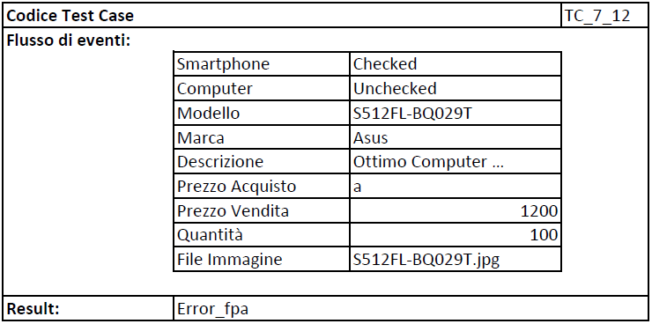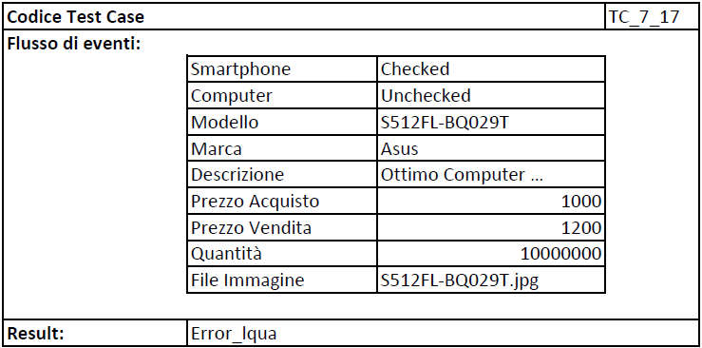

…

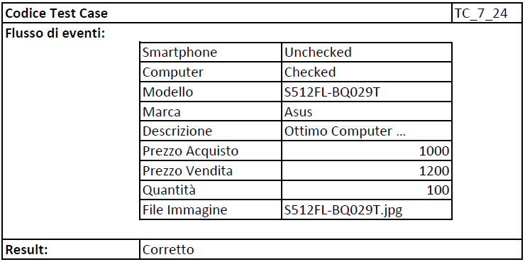

Carico/scarico prodotti

*Category partition*

|  |  |
| --- | --- |
| **Parametro:** *quantità*  **Formato:** *[0-9]* | |
| *Lunghezza[lqn]* | 1. 1< or >5 [error_lqn] 2. 1<quantità<5 [lqn_pass] |
| *Formato[fqn]* | 1. formato errato [error_fqn] 2. formato corretto [fqn_pass] |
| *Assenza parametri[apqn]* | 1. campo vuoto [error_apqn] 2. campo compilato [apqn_pass] |

|  |  |  |
| --- | --- | --- |
| **Codice** | **Combinazione** | **Esito** |
| Test_case_8_1 | lqn_a | Errato |
| Test_case_8_2 | lqn_b, fqn_a | Errato |
| Test_case_8_3 | lqn_b, fqn_b, apqn_a | Errato |
| Test_case_8_4 | lqn_b, fqn_b, apqn_b | Corretto |

Modifica prezzo

*Category partition*

|  |  |
| --- | --- |
| **Parametro:** *prezzo*  **Formato:** *[0-9]* | |
| *Lunghezza[lpz]* | 1. 1< or >5 [error_lpz] 2. 1<quantità<5 [lpz_pass] |
| *Formato[fpz]* | 1. formato errato [error_fpz] 2. formato corretto [fpz_pass] |
| *Assenza parametri[appz]* | 1. campo vuoto [error_appz] 2. campo compilato [appz_pass] |

|  |  |  |
| --- | --- | --- |
| **Codice** | **Combinazione** | **Esito** |
| Test_case_9_1 | lpz_a | Errore |
| Test_case_9_2 | lpz_b, fpz_a | Errore |
| Test_case_9_3 | lpz_b, fpz_b, appz_a | Errore |
| Test_case_9_4 | lpz_b, fpz_b, appz_b | Corretto |

Gestione utenti Modifica dati [admin] *Category partition*

Mail

|  |  |
| --- | --- |
| **Parametro:** *mail*  **Formato:** *[A-Za-z0-9]@[a-z]* | |
| *Lunghezza[lma]* | 1. 5< or >30 [error_lma] 2. 5<mail<30 [lma_pass] |
| *Formato[fma]* | 1. formato errato [error_fma] 2. formato giusto [fma_pass] |
| *Assenza parametri[apma]* | 1. campo vuoto [error_apma] 2. campo compilato [apma_pass] |

|  |  |  |
| --- | --- | --- |
| **Codice** | **Combinazione** | **Esito** |
| Test_case_10_1_1_1 | lma_a | Errore |
| Test_case_10_1_1_2 | lma_b, fma_a | Errore |
| Test_case_10_1_1_3 | lma_b, fma_b, apma_a | Errore |
| Test_case_10_1_1_4 | lma_b, fma_b, apma_b | Corretto |

Password

|  |  |
| --- | --- |
| **Parametro:** *password*  **Formato:** *[A-Za-z0-9]* | |
| *Lunghezza[lpsw]* | 1. 7< or >20 [error_lpsw] 2. 7<password<20 [lpsw_pass] |
| *Formato[fpsw]* | 1. formato errato [error_fpsw] 2. formato giusto [fpsw_pass] |
| *Assenza parametri[appsw]* | 1. campo vuoto [error_appsw] 2. campo compilato [appsw_pass] |

|  |  |  |
| --- | --- | --- |
| **Codice** | **Combinazione** | **Esito** |
| Test_case_10_1_2_1 | lps_a | Errore |
| Test_case_10_1_2_2 | lps_b, fps_a | Errore |
| Test_case_10_1_2_3 | lps_b, fps_b, apps_a | Errore |
| Test_case_10_1_2_4 | lps_b, fps_b, apps_b | Corretto |

Modifica dati [clienti]

*Category partition*

Indirizzo

|  |  |
| --- | --- |
| **Parametro:** *indirizzo*  **Formato:** *[A-Za-z0-9]* | |
| *Lunghezza[lind]* | 1. <3 or >50 [error_lind] 2. 3<indirizzo<50 [lind_pass] |
| *Formato[find]* | 1. formato errato [error_find] 2. formato giusto [find_pass] |
| *Assenza parametri[apind]* | 1. campo vuoto [error_apind] 2. campo compilato [apind_pass] |

|  |  |  |
| --- | --- | --- |
| **Codice** | **Combinazione** | **Esito** |
| Test_case_10_2_1_1 | lind_a | Errore |
| Test_case_10_2_1_2 | lind_b, find_a | Errore |
| Test_case_10_2_1_3 | lind_b, find_b, apind_a | Errore |
| Test_case_10_2_1_4 | lind_b, find_b, apind_b | Corretto |

Telefono

|  |  |
| --- | --- |
| **Parametro:** *telefono*  **Formato:** *[0-9]* | |
| *Lunghezza[ltlf]* | 1. 10< or >11 [error_ltlf] 2. 10<telefono<11 [ltlf_pass] |
| *Formato[ftlf]* | 1. formato errato [error_ftlf] 2. formato giusto [ftlf_pass] |
| *Assenza parametri[aptlf]* | 1. campo vuoto [error_aptlf] 2. campo compilato [aptlf_pass] |

|  |  |  |
| --- | --- | --- |
| **Codice** | **Combinazione** | **Esito** |
| Test_case_10_2_2_1 | ltlf_a | Errore |
| Test_case_10_2_2_2 | ltlf _b, ftlf_a | Errore |
| Test_case_10_2_2_3 | ltlf _b, ftlf _b, apltf_a | Errore |
| Test_case_10_2_2_4 | ltlf _b, ftlf _b, apltf_b | Corretto |

Mail

|  |  |
| --- | --- |
| **Parametro:** *mail*  **Formato:** *[A-Za-z0-9]@[a-z]* | |
| *Lunghezza[lmail]* | 1. 5< or >30 [error_lmail] 2. 5<mail<30 [lmail_pass] |
| *Formato[fmail]* | 1. formato errato [error_fmail] 2. formato giusto [fmail_pass] |
| *Assenza parametri[apmail]* | 1. campo vuoto [error_apmail] 2. campo compilato [apmail_pass] |

|  |  |  |
| --- | --- | --- |
| **Codice** | **Combinazione** | **Esito** |
| Test_case_10_2_3_1 | lmail_a | Errore |
| Test_case_10_2_3_2 | lmail _b, fmail_a | Errore |
| Test_case_10_2_3_3 | lmail _b, fmail _b, apmail_a | Errore |
| Test_case_10_2_3_4 | lmail _b, fmail _b, apmail_b | Corretto |

Password

|  |  |
| --- | --- |
| **Parametro:** *password*  **Formato:** *[A-Za-z0-9]* | |
| *Lunghezza[lpass]* | 1. 7< or >20 [error_lpass] 2. 7<password<20 [lpass_pass] |
| *Formato[fpass]* | 1. formato errato [error_fpass] 2. formato giusto [fpass_pass] |
| *Assenza parametri[appass]* | 1. campo vuoto [error_appass] 2. campo compilato [appass_pass] |

|  |  |  |
| --- | --- | --- |
| **Codice** | **Combinazione** | **Esito** |
| Test_case_10_2_4_1 | lpass_a | Errore |
| Test_case_10_2_4_2 | lpass _b, fpass_a | Errore |
| Test_case_10_2_4_3 | lpass _b, fpass _b, appass_a | Errore |
| Test_case_10_2_4_4 | lpass _b, fpass _b, appass_b | Corretto |

# Pianificazione del testing

Il team per il testing deve essere composto da persone che hanno una completa e approfondita conoscenza del sistema e delle tecniche di testing con i documenti associati, quali Test plan e Test case specification. Tali tecniche devono essere applicate nei tempi, nel budget e nei vincoli di qualità stabiliti. Il team dedicato al controllo della qualità è responsabile dell’attività di testing e quindi della ricerca di fault. Il sistema revisionato è poi testato nuovamente non solo per verificare se gli errori trovati in precedenza sono stati eliminati ma soprattutto per verificare che non ne siano stati introdotti dei nuovi. L’attività di testing è fondamentale nello sviluppo di un sistema software in quanto la mancanza di tale attività o una cattiva interpretazione di essa può portare al completo fallimento del sistema. Data l’importanza del testing ne risulta fondamentale la schedulazione.

## Determinazione dei ruoli

Il team di testing è composto da 4 persone esterne

* Giuseppe
* Umberto
* Pierpaolo
* Salvatore

I quali sono delegati al testing funzionale mentre i vari test di unità sono stati affidati agli sviluppatori per alleggerire il carico del team di testing e velocizzare eventuali modifiche.

## Determinazione dei rischi

I rischi di un completo fallimento verranno minimizzati effettuando una pianificazione verticale delle attività di testing funzionale. Questo permetterà in caso di ritardi, dovuti ad una grande quantità di failure trovati, di rilasciare meno funzionalità del previsto, ma completamente testate. Inoltre tale pianificazione ridurrà notevolmente la produzione di driver e stub, evitando l’introduzione di nuovi errori, dovuti all’implementazione di tali componenti.

## Organizzazione delle attività di testing

Le attività di testing verranno organizzate secondo uno schema che effettuerà una divisione funzionale di tipo verticale. In questo modo al termine di ogni attività si avrà una funzionalità completamente testata nei suoi livelli gerarchici. I vantaggi principali sono che in caso di ritardi dovuti al ritrovamento di numerosi failure il sistema verrà rilasciato con meno componenti, ma interamente testate e funzionanti.